**NARRATIVA AUTOBIOGRÁFICA**

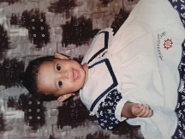Mi nombre es Gabriela Yuvianith Garcia Pérez, mis padres son Gabriel Garcia Reyes y Raquel Pérez Briones, nací en Saltillo Coahuila, el 26 de Octubre de 1997, después de salir del hospital mis padres y yo empezamos a vivir en la casa de mi abuela paterna Elvira, de bebe era una niña muy tranquila, me crie junto a mis dos primos de un año mayor que yo, Sheyla y Bernabé.

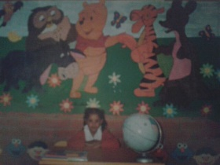A los dos años, nos cambiamos a nuestra propia casa, ahí mismo en Derramadero, Coahuila, un pueblito que está cerca de la carretera General Cepeda, comenzamos a vivir y mi mama me llevo a la Educación inicial, me gradué y antes de cumplir los 3 años acudí al Jardín de niños Héroes de la Angostura, estuve tres años y volví hacer el ultimo porque aún no tenía la edad, era muy buena para organizar a mis compañeritos, es de lo poco que yo recuerdo, participe en muchas cosas, en todos los festivales que había, en los eventos, entre muchas actividades más, mi mamá fue alguien vital porque siempre estuvo aun lado mío, y hasta la fecha lo sigue haciendo.

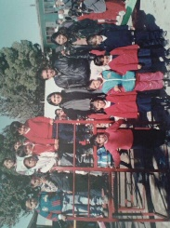En esta etapa comencé a ver todo acerca de las profesiones, y a mí me gustaba mucho el enseñar a los demás, ese fue el cimiento de uno de mis más grandes sueños ‘’ser maestra’’.

A los 6 años entre a la primaria Josefa Ortiz de Domínguez, donde hice 6 años, en cada ciclo escolar me entregaban diploma de aprovechamiento , e igual que en el kínder estuve en todas y cada una de las actividades escolares, salía en todos los bailables, y me vestía de todo lo que me ponían, participe en muchos concursos, en 6to fui a la olimpiada de conocimiento infantil y al graduarme recibí muchos diplomas y premios debido a que fui el primer lugar de la generación, una anécdota que yo recuerdo mucho fue que antes de los ensayos de graduación, la maestra me hablo en la hora de receso y me dijo que si le hacía favor de comprar unas cosas para ella comer, en este tiempo, no estaba funcionando la cooperativa y nos daban cierto permiso para ir a comprar a la tienda que estaba afuera, a una cuadra, y me dijo también que al salir de la escuela me llevaría una sorpresa y efectivamente al salir vi una manta enorme con una fotografía mía que decía ‘’eres nuestro orgullo’’ yo me sentí muy feliz y agradecí mucho a mi director y maestros, esto hizo que tuviera fe en mi misma, de que podía lograr hacer grandes cosas.

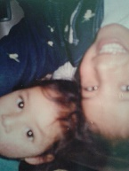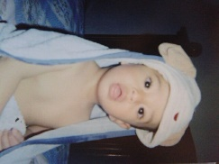En este transcurso de kínder y primaria, mi madre dio a luz a dos hijos más, a la edad de 4 años, nació mi hermana Elvira Zaret y a mis 11 años mi hermano Esaú.

Mis hermanos son algo esencial en mi vida, los amo con toda mi alma, mi familia es si es lo más importante que tengo, porque siempre han visto por mí y me han ayudado para cumplir mis sueños.

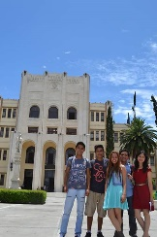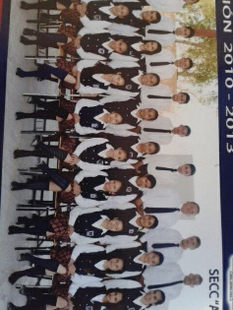Entre a ala secundaria del estado Prof. Jesús Fraustro Campa, esta fue una de las etapas muy importantes en mi vida, aquí todo se convirtió en un reto, por un lado estaban mis ganas de sacar adelante la escuela, y mis ganas de divertirme y conocer nuevas cosas, en primer grado comencé hacer amigos, que me acompañarían todos los tres años que estaría ahí, en segundo, comencé a dar por menos la escuela porque no me apreciaban mucho el trabajo que yo hacía, me ponen la misma calificación al hacer un trabajo sencillo y sin cordura, que uno que estuviera en perfectas condiciones, para seguir en tercer grado fue un año que marco mi vida por completo, tuve demasiados problemas que hicieron de mi alguien más madura, en todo momento estuve con el apoyo de mi familia y unas de mis mejores amigas, Alejandra y Yulissa, logre graduarme con una calificación muy buena obtuve de promedio general 9.8, en el momento de mi graduación yo me sentí muy satisfecha porque había demostrado con hechos quien era yo.

Mi siguiente etapa considero que una de las más felices y más importantes por las que eh pasado, todo empieza cuando me entere que había quedado en la escuela de bachilleres Ateneo Fuente, recibí la noticia y fue algo que me lleno de orgullo porque fui de las únicas que lo habían logrado.

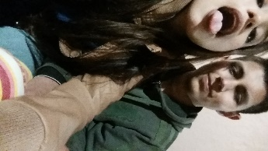En las vacaciones largas, en el trascurso de haber salido de la secundaria y entrar a la preparatoria mis papas me mandaron a la casa de mi tía, no había estado con ella en su casa desde hace ya 8 años, viajamos mi prima y yo, y fue de gran bendición ya que me encontré con una persona maravillosa que no veía desde demasiado tiempo atrás, hasta el momento Él sigue estando presente en mi vida y espero en Dios que nunca salga, eh pasado momentos maravillosos a su lado, y es una enorme bendición para mí, me encanta y lo quiero con toda mi alma, sinceramente me ha ayudado en bastantes aspectos de mi vida y me hace muy feliz, con el mi paciencia por esperar el tiempo de Dios se pone en marcha, siento el desea de esperar por nuestra relación, vivimos en lugares lejanos pero se con toda seguridad que los planes que Dios tiene para nuestras vidas son tan perfectos y hermosos.

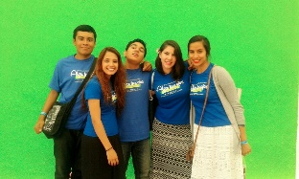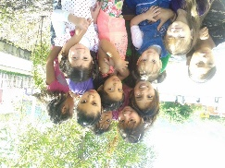Soy cristiana, creo plenamente en Dios en que tiene mi vida en su manos, y todo lo que eh ganado hasta el momento es gracias a Él, su amor por mí es increíble, me hace sentir tan plena, mi vida es perfecta gracias a que él está conmigo nunca me deja, me guía, me cuida y hace maravillas conmigo, la preparatoria fue un escalón fundamental para fortalecer mi vida espiritual, conocí a dos amigos que quiero demasiado, Azucena y Eduardo, realmente me ayudaron demasiado, estaba confundida y ellos me hicieron entrar en razón, la iglesia donde me congrego desde que nací se llama Iglesia de Dios Derramadero, en esta etapa ellos me invitaron a su iglesia Smirna, comencé a ir y acercarme más a Dios, estuvo muy padre los dos años que estuve en Ateneo, porque junto con mis amigos hicimos sinfín de actividades para ayudar a los que lo necesitaban y de la iglesia hicimos eventos que marcaron mi vida son momentos muy felices, que con mucho gusto volvería a vivir.

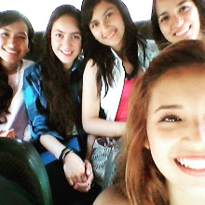También aquí conocí a mis bellas amigas que quiero con todo mi corazón, siempre nos juntábamos para todo, nos apoyábamos, llorábamos, riamos, peleábamos, hacíamos tarea, hacíamos de todo pero siempre juntas, hasta el momento todo sigue igual y eso me hace sentir muy bien, sus nombres son Aymee, Yenza, Fanny y Mónica.

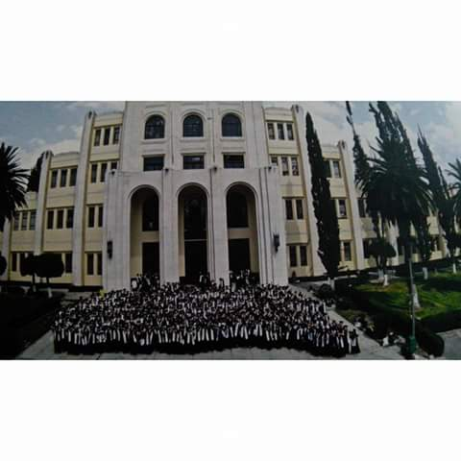Mis dos años de preparatoria fueron los mejores y siempre los voy a recordar con mucho afecto, en todos estos años estuve involucrada en actividades de la iglesia, con los jóvenes y con los niños, viaje a muchos lados, conocí personas maravillosas y mi relación con Dios se fue fortaleciendo día con día, lo mejor de mi vida lo que me llena de orgullo, plenitud y me da libertad, es servirle, el adorarle en los cultos de alabanza, en estar en completa relación con el mediante la oración y más que nada el ayudar a los demás, me dan una satisfacción increíble que no puedo describir.

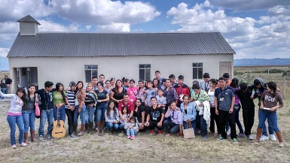Trabajo con los jóvenes en cuanto a las asambleas que realizamos, los cultos, las conferencias, los viajes, las actividades de los domingos, campamentos y todo lo relacionado con eso, en el grupo de alabanza y todas esas cosas, con los niños sirvo como maestra les doy clase en la dominical y me encantan las escuelitas de verano, todas las vacaciones me voy a casa de mi tía y emprendemos un viaje misionero vamos a los ranchitos llevamos palabra de Dios y actividades para que los pequeños se diviertan, eso enserio es lo que me hace sentir privilegiada, poder estar con ellos y poner una semillita en su corazón.

Esta es la razón más grande por la cual decidí ser maestra, los niños me divierten mucho con sus imprudencias, aprenden muchas cosas de mí como yo de ellos.

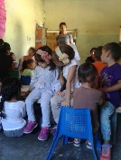Después de Ateneo presente para emprender uno de mis más grandes sueños, se maestra, en la Escuela Normal de Educación Prescolar, gracias a Dios lo logre y actualmente me encuentro luchando por este enorme sueño, sé que teniendo coraje para tomar las decisiones que son correctas, responsabilizándome de mis cosas, no rindiéndome jamás y vivir confiada de que todo lo que me proponga lo voy a lograr.

Desde pequeña me ha llamado la atención en gran manera el oficio de ser maestra, el tan solo pensar en formar parte de la educación principal y primordial de un niño, iba consolidando más la idea de lo que yo en verdad quería “ser de grande”.

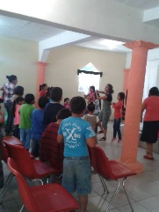De chicos muchos jugamos a ser maestras o maestros, pero en mi persona, fue algo muy especial, ya que con el pasar de los años, yo me enfocaba más en esto que empezó como un simple juego, imitaba en todo a mis profesoras; realizaba actividades, que luego ponía hacer a mis hermanos, conseguía premios para dárselos cuando acertaran en algo, organizaba cualquier papel, carpeta, lápiz, cuaderno, plastilina, cartulina vieja, etc., que mi mamá tirara a la basura, aunque ya no sirvieran yo siempre les daba un uso en mi “salón de clases”.

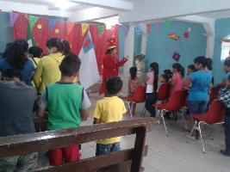Sé muy bien y eso me hace sentir muy contenta que no solo estoy preparándome para ser una maestra, si no que estoy asumiendo la responsabilidad y el compromiso de convertirme en una segunda mamá para mis alumnos, en una enfermera o psicóloga para tratarlos cuando se sientan mal de salud o simplemente cuando estén tristes, ser toda una organizadora de eventos y una diseñadora de interiores o disfraces, una cantante, cuentacuentos, nutrióloga, maga, compositora y de igual manera llenarme de energía y paciencia para trabajar con ellos.

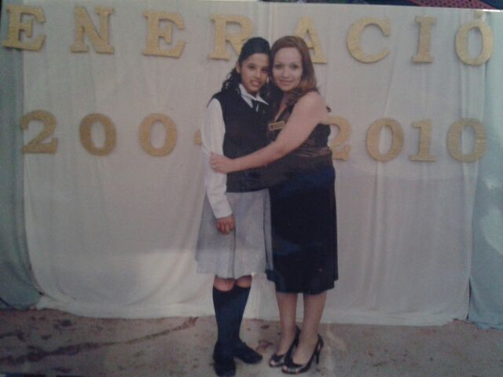

En mi vida, las personas que influyeron acerca de mi decisión para elegir la docencia, fueron mis maestras de preescolar y primaria, no tanto porque me lo hayan dicho, sino por la manera en la que veía como disfrutaban dar su clase, y de todo lo que hacían para enseñarnos y a la vez mantenernos atentos con juegos didácticos, normalmente me hallaba más con ellas que con mis profesores, porque siempre se encuentra como un sentido maternal y de confianza a su lado, esto no es tarea sencilla, pero sí muy significativa.

“La sociedad cree que cualquier persona sin estudios puede ejercer y cumplir con el cuidado de 35 niños en aula, jugando, realizando trabajos manuales y prestando sus servicios de “mamá”

(EL OFICIO DE SER MAESTRO: Relatos y reflexiones breves, Eduardo Mercado Cruz. pág. 71 (2007)

Considero esto una característica muy importante para cualquier maestro, el contar y propiciar con actividades que motiven a sus alumnos, dejando un aprendizaje, el ser comprometido, enseñar a los alumnos, conducirlos por el camino del conocimiento y acompañarlos en los procesos de aprendizaje.

Villoro sostiene que “el conocimiento, a diferencia del saber, no es directamente transmisible. Cualquier saber es compartible; nadie, en cambio, puede conocer por otro, cada quien debe conocer por cuenta propia." (EL OFICIO DE SER MAESTRO: Relatos y reflexiones breves, Eduardo Mercado Cruz. pág. 210 (2007)

El profesor no sólo aprende durante su formación profesional, también lo hace a través de su práctica educativa; es decir, a través de su experiencia

(EL OFICIO DE SER MAESTRO: Relatos y reflexiones breves,Eduardo Mercado Cruz. pág. 224 (2007)

Hubo un momento en el que me desaliente en cuanto a esta decisión, porque todos mis conocidos decían que era una profesión muy mal pagada, que no iba a encontrar trabajo, en fin que todo este asunto estaba muy difícil.

En el sistema educativo la imagen del maestro ante otros profesionistas está muy deteriorada, se oyen expresiones desfavorables, de manera que se crea la imagen de que ser maestro no es una profesión que valga la pena, así que cualquiera que se pare frente a un grupo “lo puede hacer”

El orgullo de ser reconocidos como maestros debe partir de valorar nuestro trabajo, la imagen que nos vayamos creando en la comunidad escolar o donde hemos trabajado, va a contribuir a que esas ideas cambien, sólo nosotros los profesores, podemos lograrlo con nuestra dedicación y preparación profesional, aunque tener un título y una buena imagen, no significa ser buen maestro y asumirse como tal. (EL OFICIO DE SER MAESTRO: Relatos y reflexiones breves, Eduardo Mercado Cruz. pág. 130 (2007)

Todo depende de la manera en que nosotros queramos ver el panorama educativo, claro que si es tu vocación y verdaderamente te importa el educar un niño, todas las circunstancias que se te presenten no van impedir para que lleves tu labor acabo.

En la preparatoria me oriente más con ciertas pruebas que nos realizaron donde nos median económicamente, nos preguntaban gustos y aficiones que tuviéramos, la manera en la que socializábamos, los ideales, metas y propósitos que tuvieran, para que en compañía de nosotros hiciéramos un análisis a fondo para comprobar, si la carrera que queríamos era la adecuada para nosotros

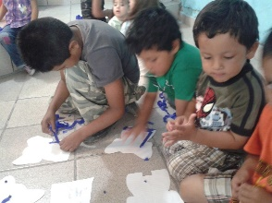Y efectivamente, en un 96% todo favoreció a que yo estudiara esta carrera de educación, mis padres me podrían solventar algunos gastos, y mis ideas eran muy claras y concordaban con impartir la enseñanza.

El trabajar en mi iglesia con niños fue lo que en definitiva terminó por convencerme, ver como los niños te toman de ejemplo y el saber que tú eres quien influye en una gran parte en su comportamiento, es muy gratificante.

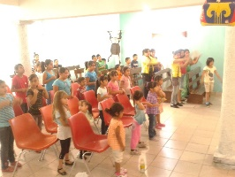Al ir haciendo manualidades a su lado, actividades que facilite su aprendizaje de manera divertida, y escuchar la imaginación que son capaces de expresar, hacen de tu día, un día especial, único y maravilloso.

Darle un lugar a lo que el niño hace y piensa es importante, no hacer de las clases un monologo, que es otro problema que se presenta frecuentemente en la educación ya que olvidamos que hay “otros” al acecho de decir lo que piensa y entablar el dialogo del que lo hemos anulado.

Como maestro nos hemos acostumbrado a ser transmisores de conocimientos, a colocarnos en el lugar del poder que da el saber, en consecuencia el alumno es educado, escucha, sigue la prescripción, se convierte en depósito y no sabe, es fácil hacer un monologo, lo difícil es establecer diálogos, a veces en nuestro monologo olvidamos que hay “otros” al acecho de decir lo que piensa y entablar el dialogo del que lo hemos anulado. (EL OFICIO DE SER MAESTRO: Relatos y reflexiones breves, Eduardo Mercado Cruz. pág. 256 (2007)

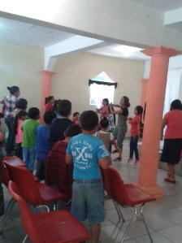Siento que la pasión que encuentro al comenzar a enseñarle algo desconocido a los pequeños, terminar satisfecha con su sonrisa y formar parte de su vida es el motivo más grande por el cual yo eh decidido ser maestra.

Existen dos tipos de vocación la natural: auténtica y deseable, o la adquirida: esfuerzo analítico y disciplina particular. La elección de una carrera debe responder al llamado interior, si la práctica docente es una misión entonces responde a las cualidades o características de ésta.

Ahora con estuvimos tratando temas relacionados con el trabajo del docente me pude percatar de muchas realidades existentes que rodean esta profesión.

Ser docente implica tener mero compromiso y saber llevar acabo la práctica docente de manera eficaz “La modernización educativa afecta las condiciones de trabajo docente y los salarios; la educación no solo es asunto de recreación, tampoco de avances tecnológicos, es de compromiso y de inmersión en el ejercicio docente” (EL OFICIO DE SER MAESTRO: Relatos y reflexiones breves, Eduardo Mercado Cruz. pág. 27 (2007)

Un problema que se había estado enfrentando y era muy común, constaba de lo siguiente: la mayoría de los maestros que laboraban en cualquier institución eran personas que no tenían la vocación y solo lo hacían porque era “seguro “ese trabajo debido a que sus familiares tenían influencia directa o indirectamente en ese lugar, cediéndoles su plaza, recomendándolos con los directivos, etc. De manera que su labor no la desempeñaban con entusiasmo y correctamente, e papel del profesor que ahora se piensa, es bastante distinto al que estábamos acostumbrados, pero hay componentes esenciales de la función docente que no han cambiado ni van a cambiar en el futuro, uno de ellos es que sea capaz de impactar, de dejar huella en los alumnos y en las acciones que realiza, estemos o no de acuerdo.

Para concluir deberíamos reconocer que la docencia es un oficio que requiere de la aplicación de ciertas habilidades del individuo y, que continuamente están en construcción y reconstrucción, también de igual manera luchar contra los prejuicios humanos y las creencias acumuladas en las generaciones pasadas (EL OFICIO DE SER MAESTRO: Relatos y reflexiones breves, Eduardo Mercado Cruz. pág. 101 (2007)

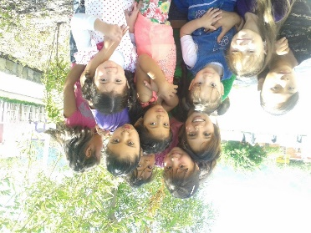

Me encanta trabajar con los niños, considero que esta profesión es sumamente importante, las lecturas que vimos me abrieron los ojos acerca de aspectos que no conocía, que tenía duda y me guiaron en puntos esenciales, de cómo es que debe ser la práctica docente de un maestro

“El maestro ideal debe ser el alma moral de la comunidad que reside, el corazón cuyo latido se sienta en todas partes, porque es quién reparte la vida y el calor del sentimiento.”

-Carlos Carrillo.

**Bibliografía:**

Eduardo Mercado Cruz. (2007). EL OFICIO DE SER MAESTRO: RELATOS Y BREVES REFLEXIONES. MERCADO CRUZ. México: Colección Liminalia.